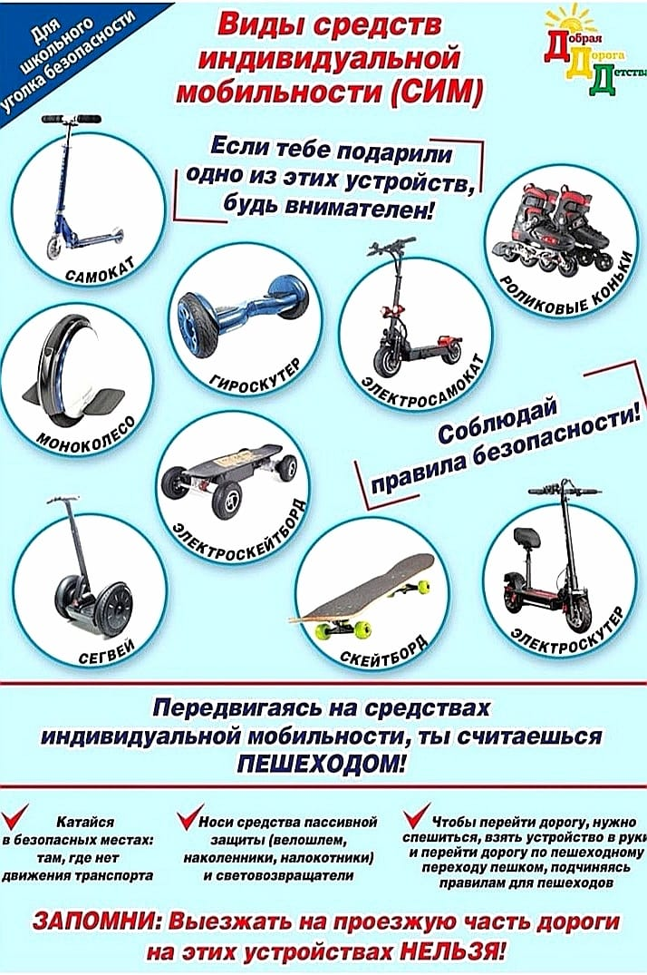

Скачать памятку и узнать еще больше информации по ПДД можешь на сайте нашей школы, сканируй QR код

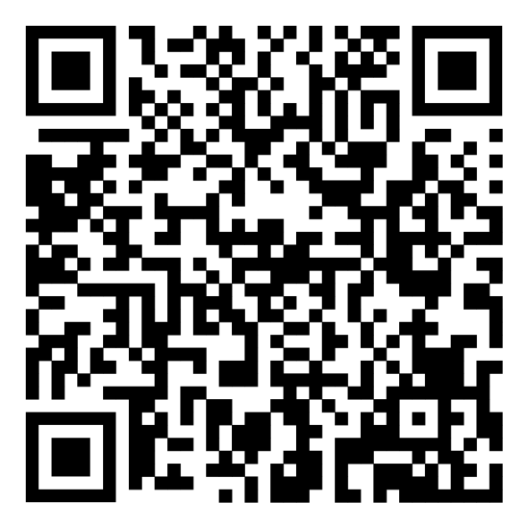

«Соблюдай ПДД! Береги жизнь!»

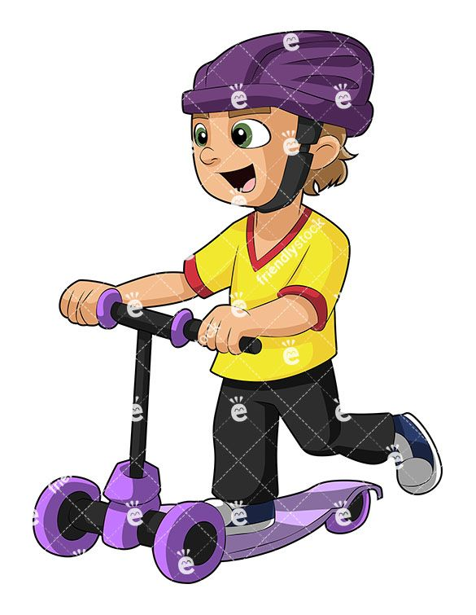

Муниципальное бюджетное общеобразовательное учреждение «Большемеминская средняя общеобразовательная школа»
Верхнеуслонский муниципальный район
Республика Татарстан

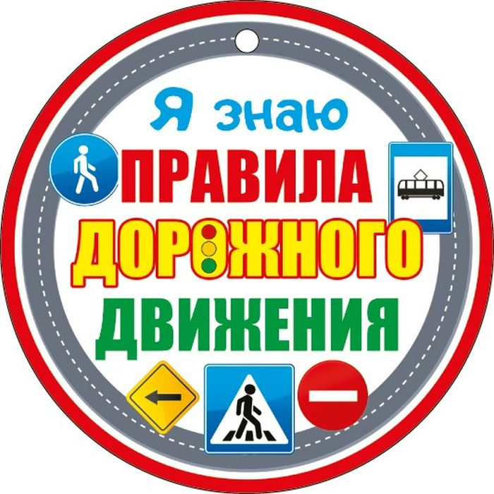

Полезные советы для тех , кто передвигается на средствах индивидуальной мобильности

ЗАПРЕЩЕНО:
- Двигаться по проезжей части
- Ездить вдвоем на одном транспорте
- Ехать, не держась за руль
- Создавать препятствия для безопасного движения пешеходов
- Ездить с высокой скоростью
- Резко поворачиваться в жилых районах с большим потоком людей
- Прыгать через препятствия

КАТАЙСЯ БЕЗОПАСНО!

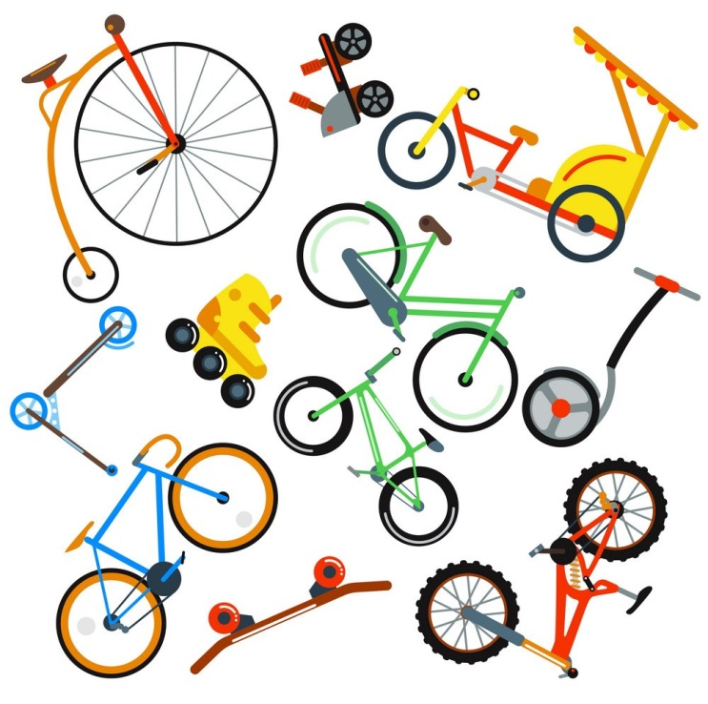

Помни и соблюдай
ПРАВИЛА ДОРОЖНОГО ДВИЖЕНИЯ!

ПРАВИЛА БЕЗОПАСНОСТИ:
- Используйте защитную экипировку: защитный шлем, наколенники, налокотники
- Соблюдайте безопасную дистанцию до любых объектов
- Сохраняйте безопасную скорость
- На одежде должны быть светоотражатели
- Откажитесь от использования гаджетов и прослушивания музыки в наушниках
- Вовремя заряжай аккумулятор устройства
- Откажись от управления при недостаточной освещенности, пока идет дождь

